**Sprendimas**

**projektas**

**reg. Nr. T-205**

**2.14. darbotvarkės klausimas**

DĖL **GATVIŲ PAVADINIMŲ SUTEIKIMO PASVALIO RAJONE**

2019 m. spalio d. Nr. T1-

Pasvalys

Vadovaudamasi Lietuvos Respublikos vietos savivaldos įstatymo 6 straipsnio 27 punktu, 16 straipsnio 2 dalies 34 punktu, Pavadinimų gatvėms, pastatams, statiniams ir kitiems objektams suteikimo, keitimo ir įtraukimo į apskaitą tvarkos aprašu, patvirtintu Lietuvos Respublikos vidaus reikalų ministro 2011 m. sausio 25 d. įsakymu Nr. 1V-57 „Dėl Numerių pastatams, patalpoms, butams ir žemės sklypams, kuriuose pagal jų naudojimo paskirtį (būdą) ar teritorijų planavimo dokumentus leidžiama pastatų statyba, suteikimo, keitimo ir apskaitos tvarkos aprašo ir Pavadinimų gatvėms, pastatams, statiniams ir kitiems objektams suteikimo, keitimo ir įtraukimo į apskaitą tvarkos aprašo patvirtinimo“ (Lietuvos Respublikos vidaus reikalų ministro 2014 m. kovo 13 d. įsakymo Nr. 1V-178 redakcija) (su visais aktualiais pakeitimais), atsižvelgdama į Pasvalio rajono savivaldybės administracijos Pušaloto seniūnijos 2019 m. spalio 7 d. raštą Nr. I-51 „Dėl pavadinimo gatvei suteikimo“, Pasvalio rajono savivaldybės taryba nusprendžia

suteikti: Pušaloto sen. Pušaloto vs. esančioms gatvėms Liepų g. ir Joniškėlio g. pavadinimus (priedas).

Sprendimas per vieną mėnesį gali būti skundžiamas Regionų apygardos administraciniam teismui, skundą (prašymą) paduodant bet kuriuose šio teismo rūmuose, Lietuvos Respublikos administracinių bylų teisenos įstatymo nustatyta tvarka.

Savivaldybės meras

Parengė

Vietinio ūkio ir plėtros

skyriaus vyriausiasis specialistas

Vygantas Bajorūnas

Tel. (8 451) 54128 (869919774)

Suderinta DVS Nr. RTS-

Pasvalio rajono savivaldybės tarybai

**AIŠKINAMASIS RAŠTAS**

DĖL **GATVIŲ PAVADINIMŲ SUTEIKIMO PASVALIO RAJONE**

**2019-10-08**

Pasvalys

**1. Problemos esmė.**

Patikslinus Pasvalio rajono savivaldybės gyvenamųjų vietovių ribas, buvo pakeistos Pasvalio rajono gyvenamųjų vietovių ribos. Dėl šios priežasties Liepų gatvė tapo skiriamąja riba tarp Pušaloto vs. ir Stumbriškio k. Vadovaujantis pavadinimų gatvėms suteikimo aprašu, minėtu atveju gatvei suteikiamas toks pats pavadinimas abiejose gyvenamosiose vietovėse. Atsiradus gatvių tinklui Pušaloto vs. reikia suteikti dar vieną gatvės pavadinimą – Joniškėlio g.

**2. Kokios siūlomos naujos teisinio reguliavimo nuostatos ir kokių rezultatų laukiama.**

Suteikus gatvėms pavadinimus, bus galima suteikti adresus nekilnojamojo turto objektams.

**3. Skaičiavimai, išlaidų sąmatos, finansavimo šaltiniai**.

Išlaidų nebus.

**4. Numatomo teisinio reguliavimo poveikio vertinimo rezultatai galimos neigiamos priimto sprendimo pasekmės ir kokių priemonių reikėtų imtis, kad tokių pasekmių būtų išvengta.**

Priėmus sprendimo projektą, neigiamų pasekmių nenumatoma.

**5. Jeigu sprendimui įgyvendinti reikia įgyvendinamųjų teisės aktų, – kas ir kada juos turėtų priimti.**

Nereikia.

**6. Sprendimo projekto iniciatoriai.**

Pasvalio rajono savivaldybės administracijos Vietinio ūkio ir plėtros skyrius.

**7. Sprendimo projekto rengimo metu gauti specialistų vertinimai ir išvados.**

Sprendimo projektui pritarta.

Vietinio ūkio ir plėtros

skyriaus vyriausiasis specialistas Vygantas Bajorūnas

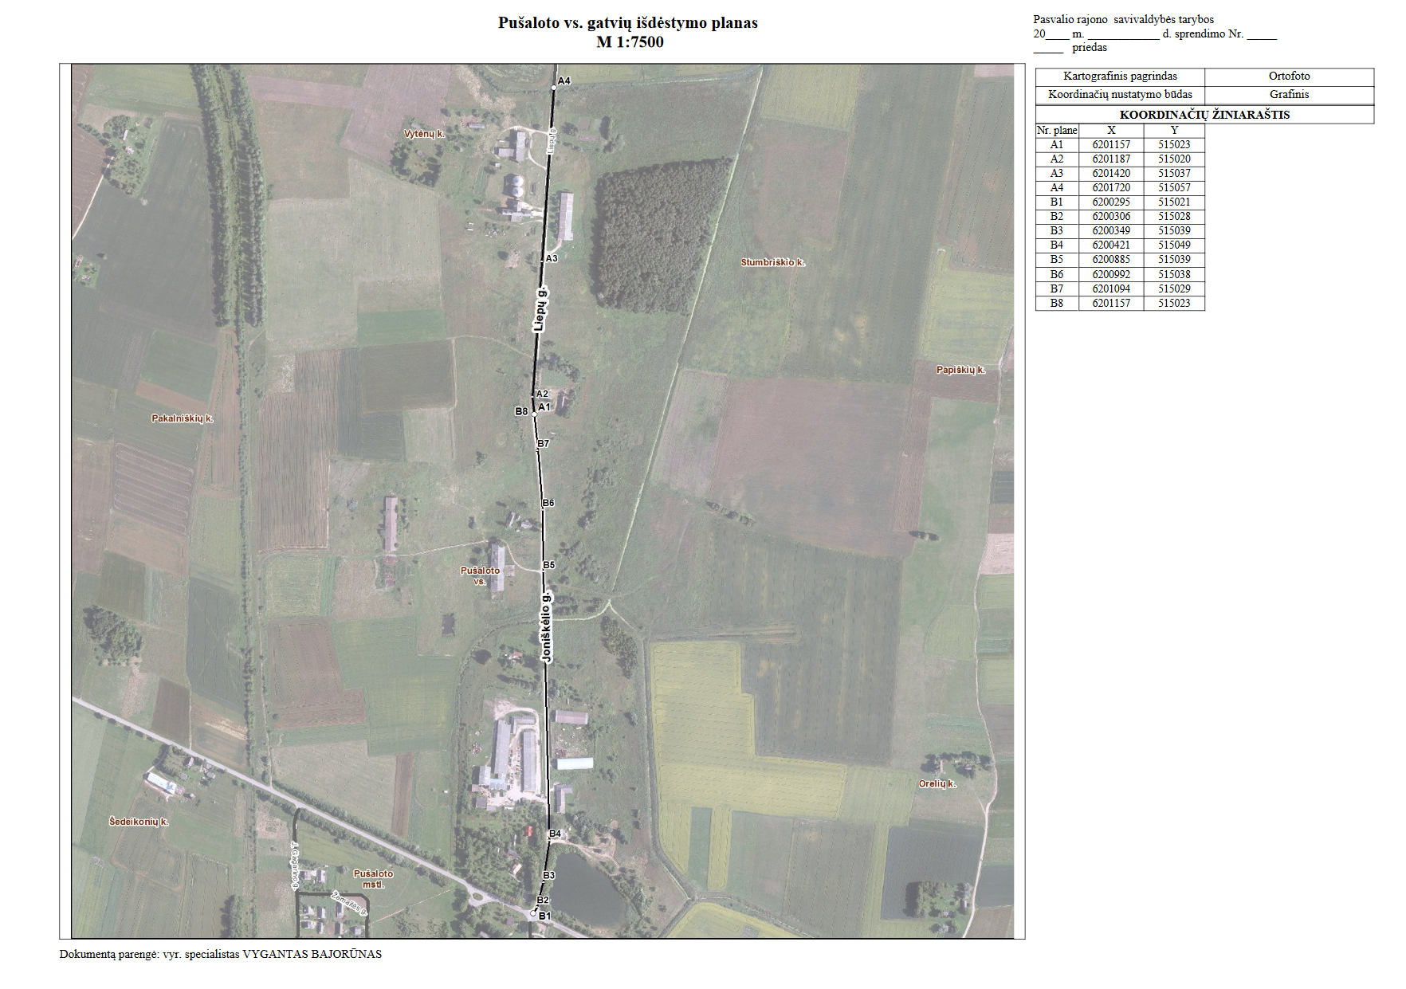

Pasvalio rajono savivaldybės taryba

2019 m. spalio d. sprendimo Nr. T1-

priedas